Play: “ The house in the wood”

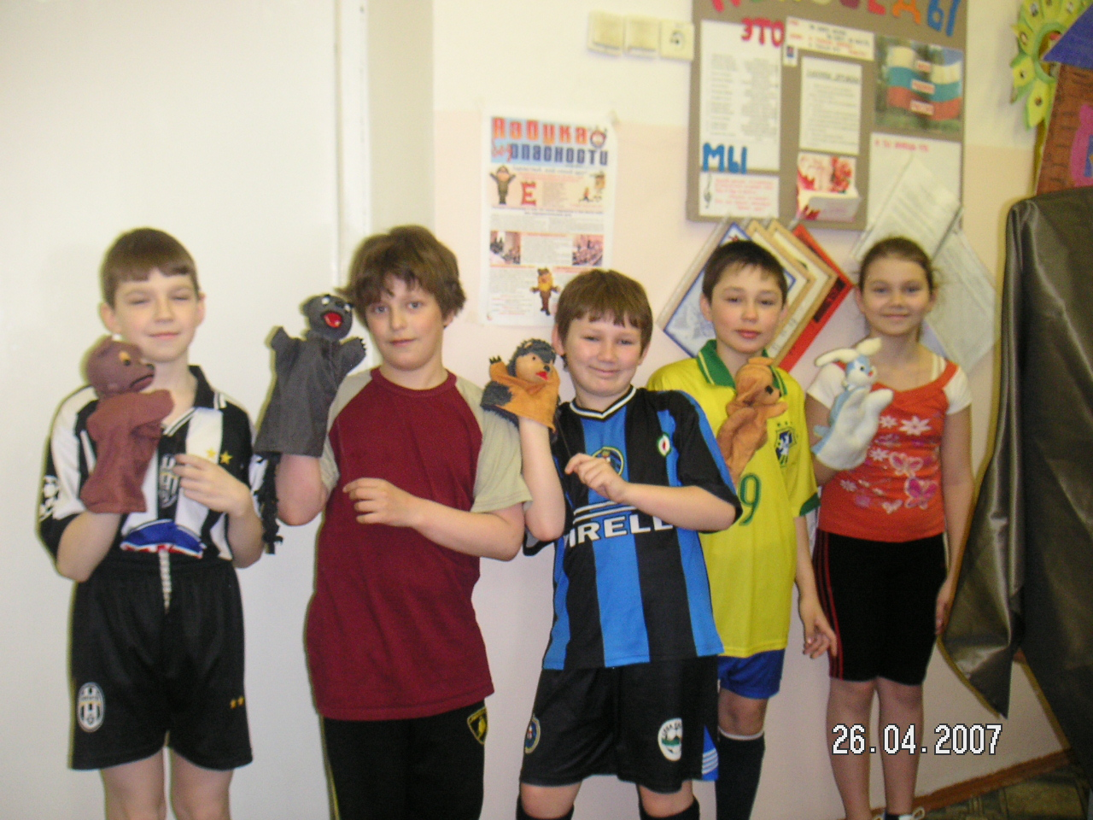

Открытый урок английского языка в 5 классе по теме «Театр»
(учебник «NEW MILLENNIUM ENGLISH», автор Н.Н. Деревянко)
Составил учитель английского языка МБОУ СОШ № 3 г. Тарко-Сале
Рыхта Сергей Сергеевич

Тип урока: урок-закрепление

Цель урока:
Систематизировать знания по теме «Театр»

Задачи:
Образовательные:
- закрепить лексику по теме «Театр»;
- повторить лексику «Животные»;
- повторить порядковые числительные.
Развивающие:
- развивать творческие способности;
- обогащать словарный запас детей.
Воспитательные:
- формировать умение работать в группе;
- воспитывать интерес к театральному искусству.

Оборудование:
- компьютер;
- интерактивная доска;
- документ-камера;
- ширма;
- куклы;
- карточки.

Ход урока
Начало урока дети за партами. Из за ширмы появляется петрушка.
Петрушка: - Hello boys and girls. I’m glad to see you! Welcome to our theatre!
Петрушка остается на ширме, выходит учитель
Учитель: Hello boys and girls! How are you today? Sit down please
Дети:- Hello teaher
Учитель: Oh, who is this?
Дети: It’s Punch
Учитель: -Punch? So where are we?Where can we see Punch?
Дети:We can see Punch in the theatre.
Учитель: Than,we are in the theatre today! And what will we do here?! Let’s do the crossword to know it!
Разгадывание кроссворда на доске при помощи программы “smart board”. Учитель задает вопрос, дети отвечают и записывают ответы в кроссворд.
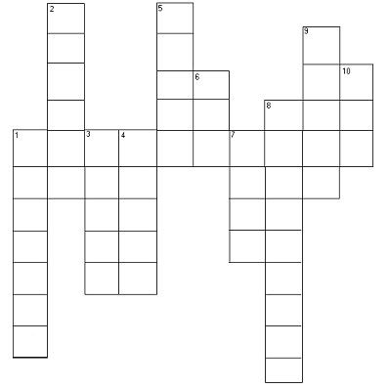
Учитель: The first word in our crossword is “here we can read the name of the play, charactors and actors.”
Дети :Program (выходят и записывают на доске)
Учитель: The second word is “a group of people who sing together”
Дети: Chorus
Учитель: The third word is “A traditional Russian puppet toy”
Дети: Punch
Учитель: The fourth word is “money we pay for the ticket”
Дети: Price
Учитель: The fifth word is “a part of a show”
Дети: Scene
Учитель: The six word is “what do actos do on the stage”
Дети: Act
Учитель:The seventh word is “a place where we sit in the theatre”
Дети: Seat
Учитель: The eighth wors is “a role that actor plays”
Дети: Character
Учитель: The ninth word is “a man who plays a role”
Дети: Actor
Учитель: And the last tenth word is”some seats in one line”
Дети: Row
Учитель: What word do we have here?
Дети: Puppet show
Учитель: Very well! So today we have puppet show lesson. And we‘ll make our own show. And you will be actors. And what do actors do before they start a show?! They train their mouths!
Let”s train our mouths too:
Проводится фонетическая зарядка: слова появляются на интерактивной доске.

The theatre is nice!
The actors are good!
But Judy likes more buffet,
Because she likes food.

Very well. Now we are redy to play! But what do we need for show? Characters right?
Let’s see:
Who is this?
Дети: It’s a mouse
Учитель: Who is this?
Дети: It’s a frog.
Учитель: Who is this?
Дети: It’s a hedgehog
Учитель: Who is this?
Дети: It’s a wolf.
Учитель: Who is this?
Дети : It’s a bear.

Учитель: Ok, we have a bear,a frog,a hedgehog, a wolf,a mouse what play can we make? You may say it in Russian.
Дети: “теремок”
Учитель: Yes? And in English we call it “the House in the wood”
And what phrases do the charactors say in this play?
Дети : тук тук
Учитель: Nock,nock
Дети :Кто в теремочке живет?
Учитель: Who lives in the house?
Дети :Это я ….
Учитель: It’ me ...and you?
Дети: Давай жить в месте!
Учитель: Let’s live together!
Дети :Хорошо, давай.
Учитель :OK.
Дети: Ты слишком большой (медведю)
Учитель: But you are too big.
Фразы высвечиваются на интерактивной доске.
Учитель: Repeat after me. дети повторяют за учителем
Учитель: Now tell me please who is the first character in our play
Дети :The first is a mouse.
Учитель: Who is the second character?
Дети: The second is a frog.
Учитель: Who is the third character?
Дети : The third character is a hedgehog.
Учитель: Who is the fourth character?
Дети : The fourth character is a wolf.
Учитель: And who is the last character?
Дети : The last character is a bear.
Учитель: Right you are. And now let’s play this show. Who’d like to be a mouse?
Таким образом, распределяются роли среди детей. Учитель вызывает детей к доске. Они берут куклу и заходят за ширму.
Учитель: Let’s start our play! Once, there was a house in the wood.
Дети разыгрывают сказку «Теремок» учитель помогает и корректирует.
В конце учитель помогает:And the bear broke the house.
Учитель: Very well, thank you. Our play is ready. Take your seats.
Now look at the blackboat. What do we have?
The name of the theatre. The name of theplay. Characters. What does it look like? It looks like a poster for our play. The only thing we have to add is the time and the date of our show to invite the audience. What will be the date of our show? What is the time? (дети отвечают). But i think that something is missing. What about the photow of the characters? Let’s make it! Come here. (учитель вызывает учеников к доске и при помощи документ камеры делает фото).
Учитель:I’ll put the photo to the poster fnd I ask you to make the tickets for the show.
Учитель раздает ученикам заготовки билетов:
the nane of the theatre______________________________________________
the nane of the play_________________________________________________

date______ row______
time______ place______

price______________

Пока дети заполняют билеты учитель вставляет фотографию в афишу (возможно вывести ее на принтере).
Учитель: Our tickets are ready and look here our poster is also ready.
And the last thing we have to do is to invite people! (все вместе)Welcome to our theatre.

Подведение итогов урока, выставление оценок. Домашнее задание: нарисовать собственную афишу к одной из трех пьес данных в учебнике.

